河南省水稻产业科技特派员服务团
助力罗山县水稻产业发展

2018年9月11日，河南省水稻产业科技特派员服务团团长赵全志教授带队前往罗山县进行了水稻科技调研指导工作。服务团在县科技局科技特派员服务团联络员郭国河陪同下，深入到东浦镇双楼村、马店村等地，实地调研当地水稻中后期的田间管理和收获情况，重点考察了罗山县麦茬籼稻、粳稻品种的田间长势长相、产量构成及其抗病特性，为明年的水稻品种布局提供决策参考。服务团针对罗山县麦茬水稻生产中存在的纹枯病重、后期断水过早等技术问题提出了具体的指导意见建议。
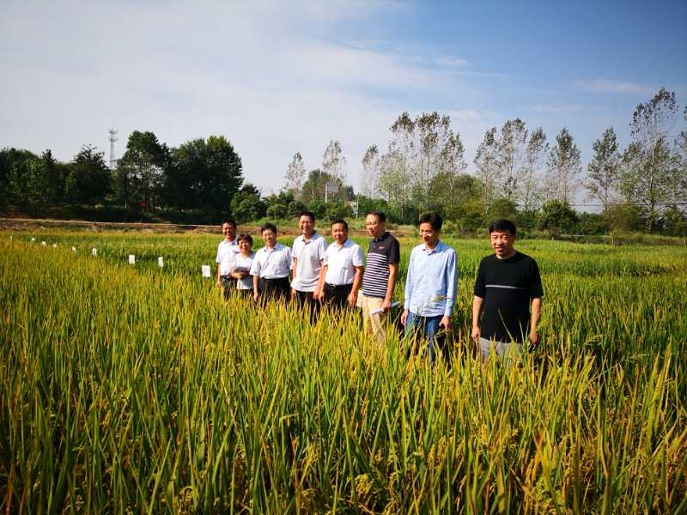
省科技厅副厅长夏培臣检查指导服务团科技扶贫工作

服务团一行到罗山县东铺镇双楼村调研麦茬粳稻品种田间表现

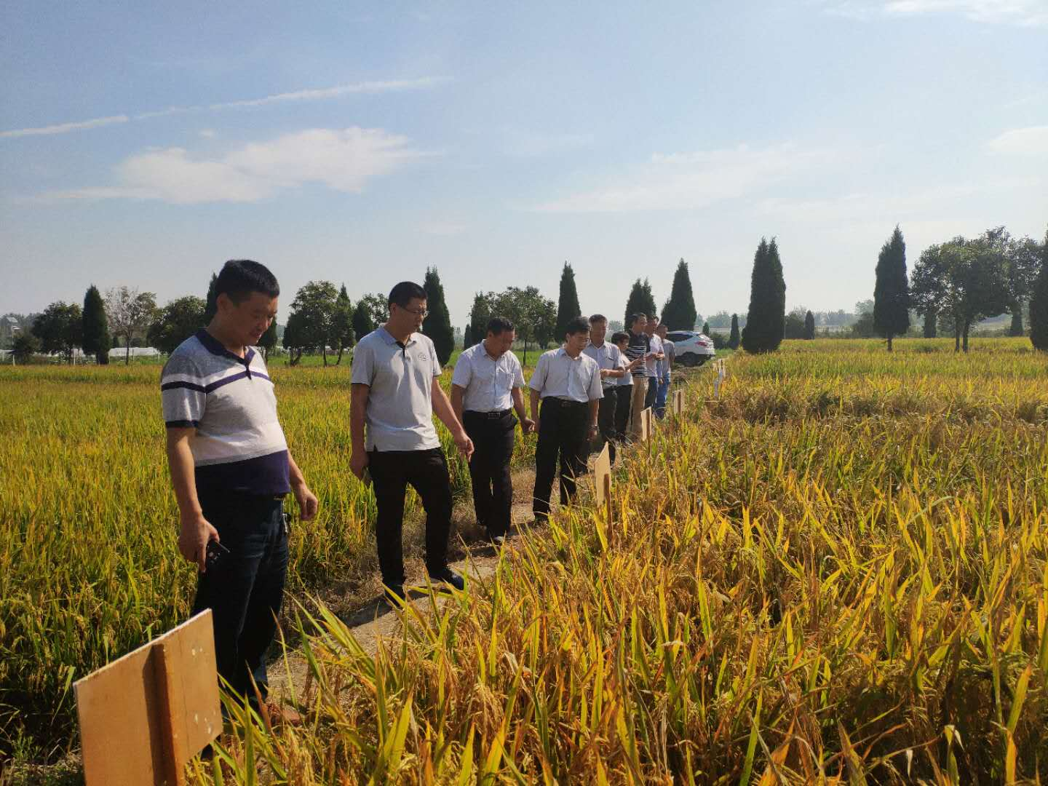
服务团一行到罗山县东铺镇马店村调研麦茬籼稻品种田间表现
